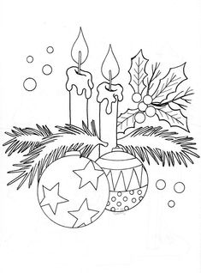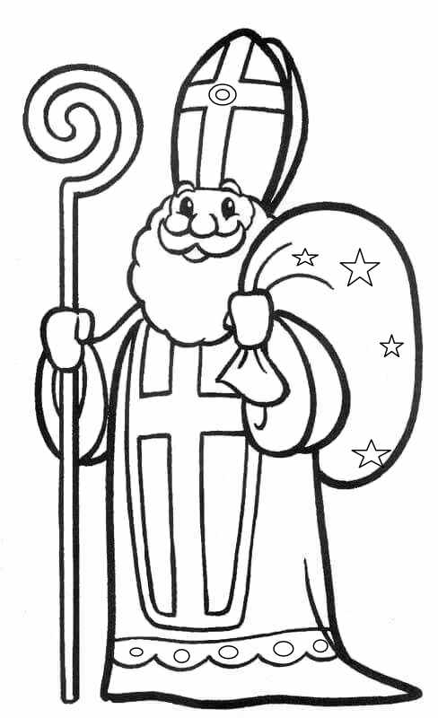

**Glühweinstand Mühl**

**Die Nikolausgruppe Mühl ladet nach langer Pause zu dem   
diesjährigen Glühweinstand in Mühl ein.**

**Wo?**

**Vor der Feuerwehrhalle Mühl mit kleinem Ständchen**

**Wann?**

**An folgenden Terminen jeweils ab 18:00 Uhr:**

|  |
| --- |
| * **SA. 12.11.2022** |
| * **SA. 19.11.2022** |
| * **FR. 25.11.2022** |
| * **SA. 03.12.2022** |
| * **MO. 05.12.2022** |
| **Für Essen und warme Getränke ist gesorgt.**  **Wir freuen uns auf euer Kommen!** |
|  |
|  |
|  |
|  |
|  |

